**Laporan Tugas Pemrograman 04**

1. **Detail Program:**

Nama Program : Clock & Timer

Module yang di gunakan:

* tkinter
* time
* datetime
* webbrowser

Penjelasan Singkat:

Program ini di buat dengan memikirkan bahwa orang-orang kadang suka lalai terhadap waktu. Program ini hanya bisa di jalankan dengan python 3 karena ada perbedaan module yang digunakan pada python 2 dengan python 3. Program ini mendisplay waktu sekarang berdasarkan waktu di laptop atau pc tempat program ini di eksekusi. Memiliki fitur timer dimana dapat menghitung mundur dari max 99 jam 99 menit 99 detik hingga 0.

1. **Detail Module :**

* **Tkinter**

Tkinter adalah module yang sudah ada di dalam python yang biasa di gunakan untuk hal-hal yang berkaitan dengan Graphical User Interface (GUI). Yang tentu saja dibutuhkan untuk membuat Clock & Timer ini karena untuk membuat program tersebut indah untuk dilihat oleh pengguna. Saya memodifikasi sedikit untuk bagian .Button().

* **Time**

Module time biasa digunakan untuk program yang bersangkutan dalam mengolah waktu dan tanggal. Tentunya sesuai dengan waktu pada pc tempat program itu di jalankan. Ini salah satu module utama dalam melakukan pengolahan waktu yang terjadi di balik layar pada program Clock & Timer ini.

* **Datetime**

Datetime memiliki fungsi yang hampir sama dengan time bedanya ini menampilkan dengan lebih enak untuk dilihat dan time sendiri lebih fokus ke mengkorversi waktu ke bentuk lain.

* **Webbrowser**

Webbrowser adalah module yang berguna untuk memonitori browser, bisa dengan mudah kita membuka suatu url menggunakan module ini. Seperti yang saya lakukan untuk fiture timer pada program kali ini.

1. **Fitur Module yang digunakan:**

* Tkinter
  + .Canvas() – Membuat canvas timer dan clock secara terpisah.
  + .Button(), (.HoverButton()) – membuat tombol yang di modifikasi supaya bisa melakukan hover.
  + .Lable() – membuat “:” sebagai pemisah antara entry input
  + .Entry() – membuat kotak entry untuk menginput waktu di layout timer
  + .grid() – meletakan widget pada root
  + .grif_forget() – melepaskan widget dari root
  + .delete() – menghapus yang ada di dalam canvas
  + .create_text() – menggambar setiap waktu yang muncul
  + .after() -- melakukan perulangan supaya dapat berjalan dan tidak mengganggu .mainloop()
* Time
  + .strftime() – mengembalikan waktu sekarang dalam bentuk hh:mm:ss
* Datetime
  + .timedelta() – dalam kasus saya, mengubah detik menjadi menit, jam bahkan hari
* Webbrowser
  + .open_new_tab() – membuat program membukan browser default windows dengan url yang di berikan

1. **Demonstrasi program*:**

* Begitu di eksekusi pertama kali

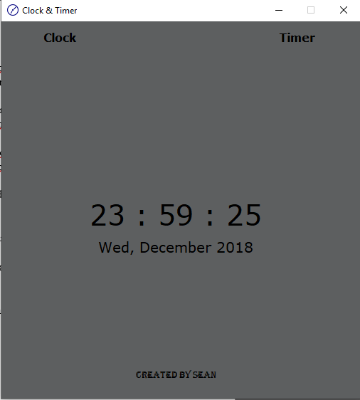tampilan awal program, program menampilan waktu dalam bentuk digital lengkap dengan tanggal bulan dan tahun berada di bawah jamnya.

Dapat dilihat bahwa logo dari windows telah di ganti menjadi logo jam tidak lagi logo bulu seperti tkinter biasanya.

Untuk ukuran jendelanya adalah 504x530 dan tidak bisa di perbesar tahu di perkecil.

Memiliki 2 tombol “clock” dan “timer” yang berguna untuk berpindah layout.

* 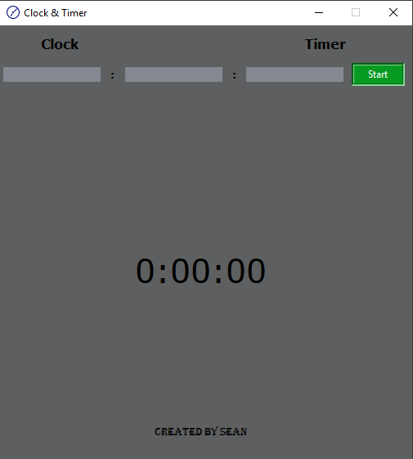Tampilan timer

Untuk bagian timer ada kotak input untuk memasukan waktu yang akan dihitung mundur.

Terdapat tombol start untuk menjalakan timer.

* Saat timer berjalan

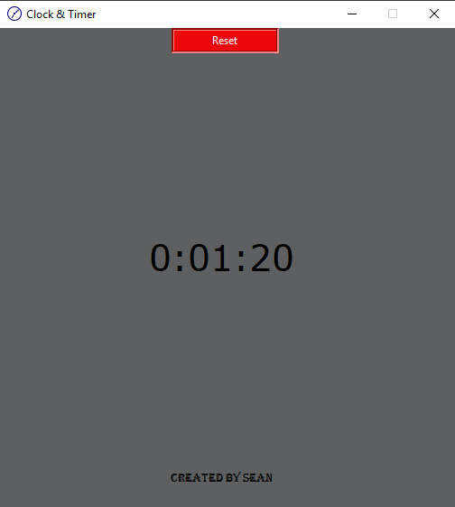Saat timer berjalan kotak input, dan semua tombol akan menghilang dan menyisakan tombol reset.

Jika tombol reset ditekan maka akan mengembalikan ke tampilan awal layout timer.

* Saat waktu habis

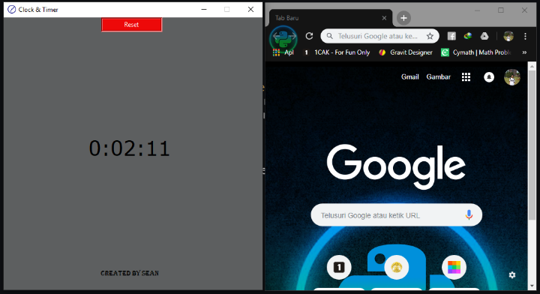Saat waktu menghitung mundurnya telah selesai makan akan terbuka sebuah url di tab baru pada browser default windows.

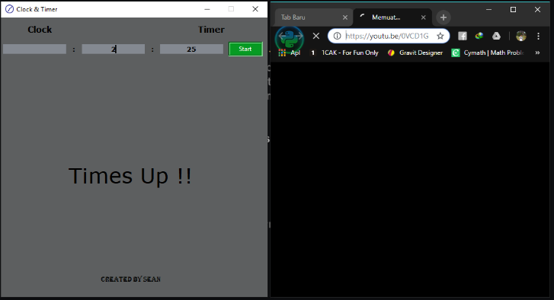Seperti ini lah saat membuka tab baru begitu waktu habis.

1. **Penutup dan data-data:**

Terimakasih kepada teman-teman saya yang tlah mendukung supaya program ini ada untuk melengkapi tugas pemrograman 4 DDP-1 A, dan terima kasih kepada Pak Daya yang telah memberikan tugas ini saya jadi tahu mengenai beberapa module dalam python dan bagaimana serunya mengoding ide sendiri yang ada di kepala saya.

Data Program dan Pembuat:

Nama Program : Clock & Timer

Versi : 1.0

Dibuat oleh : Sean Zeliq Urian

NPM : 1806141454

Instansi : Universitas Indonesia

Tanggal : 12 Desember 2018

Kelas : Dasar-Dasar Pemrograman 1 A

Dosen : Pak Daya Adianto

Ass Dosen : Kak Dean

Link GitHub :

*

Untuk tombol bisa di hover seperti ini



Saat tidak ada kursor di atasnya

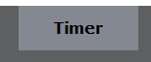

Saat ada kursor di atasnya